Co umožnilo vznik stromů? Nový výzkum ukazuje na schopnost přežít sucho

Průhonice, 22. června 2026 –Studie publikovaná v časopise Current Biology přináší nový pohled na jednu ze základních otázek evoluce rostlin: Co umožnilo vznik stromů? Vědci z Botanického ústavu Akademie věd ČR, Cal Poly Humboldt, Yaleovy univerzity a Univerzity v Hohenheimu se zaměřili na to, jak se stromy vyvinuly a co jim umožnilo stát se jedněmi z největších a nejdéle žijících organismů na Zemi.

Studie poukazuje na společný rys široké škály současných i fosilních rostlin: při vývoji větších růstových forem opakovaně docházelo k postupnému členění pletiv zajišťujících transport vody, přestože se jednotlivé skupiny vyvíjely nezávisle na sobě po miliony let. Autoři zdůrazňují význam evolučního působení sucha na tento vývoj, jelikož rozdělování vodivých pletiv pomáhá rostlinám sucho přežít.
Právě zásobování vodou se totiž s rostoucí velikostí rostlin stávalo stále náročnějším.

Vývoj stromovitých forem rostlin a jejich růst do výšky, který jim umožnil lépe soupeřit o sluneční světlo, si vyžádaly řešení zásadního problému – jak dopravit vodu do všech částí stále většího organismu.
Aby mohly stromy růst do výšky, musí nepřetržitě transportovat vodu z kořenů do kmene, větví a listů.
S rostoucí velikostí však tento proces začíná být stále náročnější, zejména v období nedostatku vody.

Transport vody zajišťuje cévní pletivo zvané xylém, tvořené mikroskopickými trubicemi. Ty se mohou ucpat vzduchovými bublinami, takzvanými emboliemi. Pokud se tato poškození rozšíří, mohou přerušit zásobování vodou a způsobit odumření celé rostliny. Jak se během evoluce zvětšovaly vodivé systémy rostlin, rostla i jejich zranitelnost vůči těmto poruchám.

Výzkum naznačuje, že stromovité rostliny tento problém řešily postupným rozdělováním vodivých systémů do oddělených částí, což omezovalo šíření poškození. Stejná strategie se během evoluce stromovitých forem rostlin objevovala opakovaně.

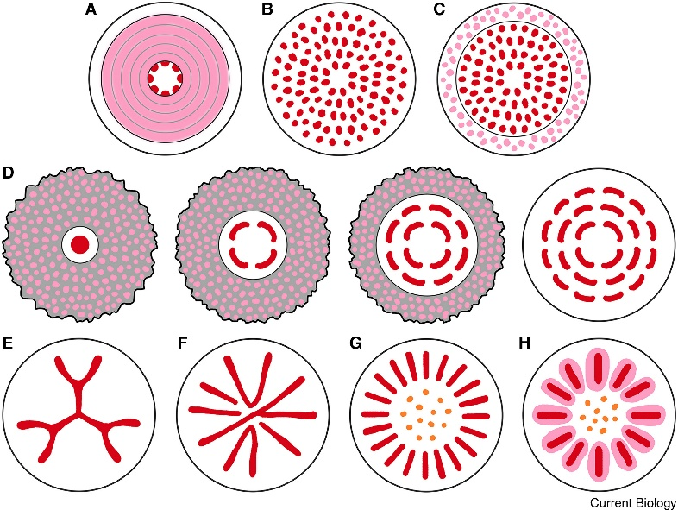
Obr.: Průřezy kmenů různých stromovitých rostlin: A dřeviny, B-C palmy, D série po sobě jdoucích řezů kmenem vyhynulých stromových kapradin, E-H další vyhynulé formy 395-360 milionů let staré.

Červenou barvou je vyznačené prvotní vodivé pletivo (xylém), růžově druhotné, tvořené navazujícím přirůstáním kmene.

Studie zároveň staví do nového světla i tradiční představu o tom, co vlastně strom definuje. Klíčová má podle autorů být schopnost teoreticky neomezeného růstu kmene, umožňující rostlině po celý život vodivá pletiva obnovovat.

„U dávno vyhynulých vývojových linií docházelo k fyzickému oddělování vodivých drah do různých částí kmene, což však zase neslo konstrukční nevýhody. U předků dnešních dřevin se vyvinulo elegantní řešení problému - složitější vnitřní struktura dřeva, která pomáhá zvládat důsledky sucha a zároveň zachovat pevnost kmene. Tento hlubší pohled do evoluce nám pomáhá pochopit funkční vlastnosti dřeva dnešních stromů, které opět čelí vysoké mortalitě vlivem sucha,“ říká Martin Bouda z Botanického ústavu AV ČR.

Schopnost konstrukčně omezovat šíření poškození ve vodivých pletivech umožňuje stromům lépe odolávat stresu, regenerovat poškozené části, přizpůsobovat se měnícím se podmínkám prostředí a dožívat se mimořádně vysokého věku. Výzkum mechanismů, kterými stromy hospodaří s vodou, může pomoci předvídat, jak budou lesy reagovat na pokračující klimatickou změnu. „Evoluční tlak sucha, který formoval první lesy, působí i na současné lesní ekosystémy," dodává Alexandru Tomescu z Kalifornské polytechnické univerzity Humboldt (Cal Poly Humboldt).

Více informací:
Martin Bouda, Craig R. Brodersen, Alexandru M.F. Tomescu:
Evolution of arborescence at hydraulic, structural, and developmental limits,“ https://doi.org/10.1016/j.cub.2026.04.035, Current Biology (2026)

Kontakt
Martin Bouda, PhD. Mirka Dvořáková
Oddělení geoekologie PR & Marketing Manager
martin.bouda@ibot.cas.cz miroslava.dvorakova@ibot.cas.cz
+420 720 360 753 +420 602 608 766

O Botanickém ústavu AV ČR, v. v. i.

Botanický ústav AV ČR je veřejná výzkumná instituce, která je součástí Akademie věd České republiky. Je největším centrem botanického výzkumu v ČR. Zabývá se výzkumem vegetace na úrovni organizmů, populací, společenstev a ekosystémů. V současnosti soustřeďuje přes 150 vědeckých pracovníků a doktorandů v celé škále terénně zaměřených botanických oborů od taxonomie přes evoluční biologii, ekologii až po biotechnologie. Hlavním sídlem ústavu je zámek v Průhonicích. Součástí jsou také odloučená vědecká pracoviště v Brně a Třeboni. Ústav zajištuje správu Průhonického parku, který je Národní kulturní památkou a je zařazen na seznam památek UNESCO, Průhonické botanické zahrady a Botanické zahrady Třeboň. Více informací je na www.ibot.cas.cz.

